Deeskalationsplan VS-Reichenau

Wir lehnen jede Form von Gewalt in Worten und Taten ab. Wer sich nicht daran hält, hat eine Wiedergutmachung zu leisten. Bei wiederholtem schwerwiegenden Fehlverhalten muss mit folgenden Konsequenzen gerechnet werden:

- Stufe:
- Ermahnen, Hinweisen, weitere 3 Chancen geben, Gespräch mit dem Kind/ den Kindern fixieren und in Kleingruppen Lösungsansätze ausarbeiten
O Beratung erfolgt
- Stufe:
- Hausordnung besprechen und den Eltern/Erziehungsberechtigten erneut zukommen lassen
- Auszeit unter Aufsicht
- Elterninformation über den/die Vorfälle
- Ansuchen Beratungslehrer*innen
- Kontakt zu Schuso herstellen
O Beratung erfolgt
- Stufe:
- Auszeit unter Aufsicht
- Ansuchen Beratungslehrer*innen
- Vernetzungstreffen mit allen Beteiligten
- Schriftlich protokolliertes belehrendes/beratendes Gespräch mit einer Verhaltensvereinbarung (Schüler*in, Eltern/Erziehungsberechtigte, Lehrperson, Schulleiterin)
- Aufklärung der weiteren Vorgehensweise
O Beratung erfolgt
- Stufe:
- Meldung an die Kinder- und Jugendhilfe
und/oder
- Meldung an die Bildungsdirektion Tirol
O Beratung erfolgt
- Stufe:
- Von Bildungsdirektion werden Maßnahmen überprüft und weitere Maßnahmen verordnet.

Durchgehende schriftliche Dokumentation aller Vorfälle-> Ablage im Stammbogen
Weitere Informationen:
Beratungslehrer*innen:
- Verhalten: KRIEG Pauline pa.krieg@tsn.at
- Lernen: VALDUGA Johanna jo.valduga@tsn.at
- Sprache: OBERSTALLER Ulli u.oberstaller@tsn.at
- Sinne/Körperbehinderungen: auf Anfrage

Ablauf:
- Lehrperson stellt die Anforderung mittels Formular (ausfüllen -> in der Direktion abgeben).
- Beratungslehrperson nimmt Kontakt mit der Schule auf
- Beratungslehrperson besucht die Klasse und bildet sich einen Gesamteindruck des Settings.
- Individuelle Fördermaßnahmen / Beratungsgespräche folgen
- Vor Folgeberatung im Einzelsetting durch die Beratungslehrperson muss ein Einverständnisformular von den Eltern unterschrieben werden.

Beratungsstellen für Eltern und Erziehungsberechtigte:
Schulpsychologie:
Südtiroler Platz 10-12/5. Stock
6020 Innsbruck
Tel.: 0512/9012-9260
schulpsy@tsn.at
Erziehungsberatung des Landes Tirol
Anichstraße 40
6020 Innsbruck Tel.: 0512/5082972

Fachbereich Inklusion, Diversität, Sonderpädagogik:
Mag. Hupfauf-Waltl Daniel BEd
Südtiroler Platz 10-12
6020 Innsbruck
Tel.: 0512/9012-9326
daniel.waltl-hupfauf@bildung-tirol.gv.at

Kinder- und Jugendhilfe Tirol:
Ing. Etzl-Straße 5
6020 Innsbruck
Tel: 0512/5360-9228

Mannsbilder Tirol:
Anichstraße 11
6020 Innsbruck
Tel.: 0512/576644
beratung@mannsbilder.at



Tel. +43-(0)512-344277

VDin Masetti Ursula Volksschule Reichenau, Wörndlestraße 3, 6020 Innsbruck

Deeskalationsplan VS-Reichenau Stufe 1

Verhaltensvereinbarung
beratendes/belehrendes Gespräch

Am ___. ___ . ________ wurde vereinbart,

- , dass wir in der Schule in einer gewaltlosen (verbal, körperlich) Lernumgebung miteinander umgehen,

- , dass wir respektvoll und rücksichtig auf andere zugehen,

______________________ ______________________
Schüler*in Erziehungsberechtigte

______________________ ______________________ Klassenlehrer*in Schulleitung

Tel. +43-(0)512-344277

VDin Masetti Ursula Volksschule Reichenau, Wörndlestraße 3, 6020 Innsbruck

Deeskalationsplan VS-Reichenau Stufe 1

Vorfall
Datum:

Klasse:

Lehrpersonen:

Beteiligte:

Schilderung des Vorfalls:

Stufe im Deeskalationsplan:

Konsequenz:

Unterschrift:

Tel. +43-(0)512-344277

VDin Masetti Ursula Volksschule Reichenau, Wörndlestraße 3, 6020 Innsbruck

Deeskalationsplan VS-Reichenau Stufe 2

Am ___. ___ . ________ wurde vereinbart,

- , dass die Hausordnung besprochen und erneut ausgehändigt wurde.

- , dass eine Auszeit unter Beobachtung stattgefunden hat.

- , dass die Eltern bzw. Erziehungsberechtigten über den Vorfall informiert worden sind.

- , dass die Schulsozialarbeit informiert wurde.

______________________ ______________________
Schüler*in Erziehungsberechtigte

______________________ ______________________ Klassenlehrer*in Schulleitung

- Kopien bitte an die Beteiligten aushändigen bzw. Unterschriften einholen!

Tel. +43-(0)512-344277

VDin Masetti Ursula Volksschule Reichenau, Wörndlestraße 3, 6020 Innsbruck

Deeskalationsplan VS-Reichenau Stufe 2

Vorfall
Datum:

Klasse:

Lehrpersonen:

Beteiligte:

Schilderung des Vorfalls:

Stufe im Deeskalationsplan:

Konsequenz:

Unterschrift:

Tel. +43-(0)512-344277

VDin Masetti Ursula Volksschule Reichenau, Wörndlestraße 3, 6020 Innsbruck

Deeskalationsplan VS-Reichenau Stufe 3

Am ___. ___ . ________ wurde vereinbart,

- , dass eine Auszeit unter Beobachtung stattgefunden hat.

- , dass eine Beratungsanforderung gestellt wir / wurde

- , dass ein Vernetzungstreffen stattfindet / stattgefunden hat.

- , dass ein protokolliertes beratendes Gespräch mit den Eltern bzw. Erziehungsberechtigten stattfindet /stattgefunden hat.

- , dass weitere Vorgehensweisen besprochen werden /wurden.

______________________ ______________________
Schüler*in Erziehungsberechtigte

______________________ ______________________ Klassenlehrer*in Schulleitung

- Kopien bitte an die Beteiligten aushändigen bzw. Unterschriften einholen!

Tel. +43-(0)512-344277

VDin Masetti Ursula Volksschule Reichenau, Wörndlestraße 3, 6020 Innsbruck

Deeskalationsplan VS-Reichenau Stufe 3

Vorfall
Datum:

Klasse:

Lehrpersonen:

Beteiligte:

Schilderung des Vorfalls:

Stufe im Deeskalationsplan:

Konsequenz:

Unterschrift:

Tel. +43-(0)512-344277

VDin Masetti Ursula Volksschule Reichenau, Wörndlestraße 3, 6020 Innsbruck

Deeskalationsplan VS-Reichenau Stufe 4

Am ___. ___ . ________ wurde vereinbart,

- , dass eine Meldung an die Kinder- und Jugendhilfe gemacht wird.

- , dass eine Meldung an die Bildungsdirektion gemacht wird.

- , dass ein Vernetzungstreffen stattfindet / stattgefunden hat.

- ,

______________________ ______________________ Klassenlehrer*in Schulleitung

- Kopien bitte an die Beteiligten aushändigen bzw. Unterschriften einholen!

Tel. +43-(0)512-344277

VDin Masetti Ursula Volksschule Reichenau, Wörndlestraße 3, 6020 Innsbruck

Deeskalationsplan VS-Reichenau Stufe 4

Vorfall
Datum:

Klasse:

Lehrpersonen:

Beteiligte:

Schilderung des Vorfalls:

Stufe im Deeskalationsplan:

Konsequenz:

Unterschrift:

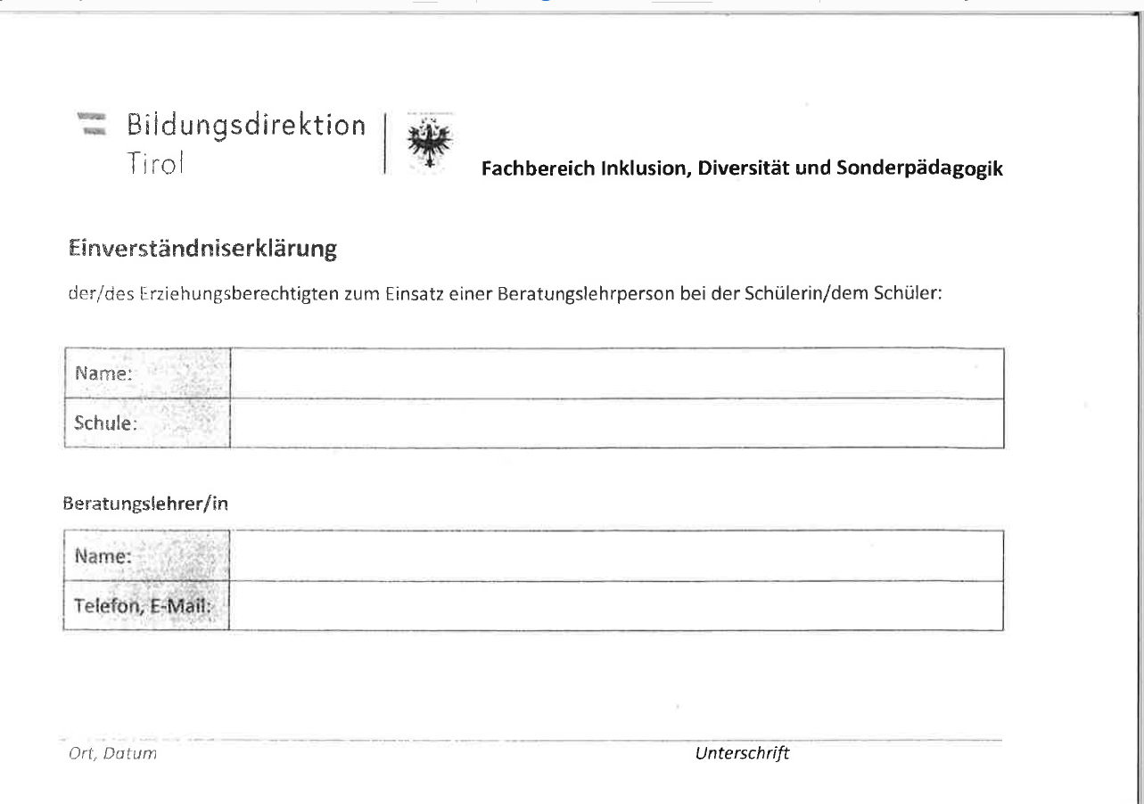


Fachbereich Inklusion, Diversität und Sonderpädagogik

Angabe Schule |  |  | Angabe Klasse bzw. Schüler/in
Schule: |  |  | Name:
Schulleitung: |  |  | Klasse – SCHST. – SCHBJ.
Lehrperson: |  |  | Geburtsdatum:
Telefonkontakt: |  |  | Telefonkontakt Eltern:
E-Mail:

Anforderung einer Beratungslehrperson

Anlass der Anforderung (Beschreibung der derzeitigen Situation)

Ressourcen (Stärken Schüler/in)

Unterstützungssysteme (schulisch, familiär, außerschulisch, …)

Erwartungen (Ziele der Beratung)

Ort, Datum | Unterschrift der Schulleitung/Clusterleitung
jjjjj

